定时器脉冲计数实验
—— 错题集 与 重点知识讲义 ——
STM32F407 · HAL 库 · 通用定时器外部时钟模式
整理日期：2026-08-13
第一部分 错题集（调试过程中踩过的坑）
按「报错现象 → 原因分析 → 正确写法」整理，共 10 个问题。
错题 1：gtim.h 缺头文件保护与 #include，编译报 24 个 error
【现象】gtim.c 里 TIM_HandleTypeDef、uint16_t、GPIO_InitTypeDef、TIM2、GPIOA、RESET 等 24 个标识符全部 "is undefined"。
【原因】gtim.c 只 include 了 gtim.h，而 gtim.h 里没有任何 #include，也没写 #ifndef/#define/#endif 头文件保护，导致所有 HAL 类型和宏都不可见。
【解决】在 gtim.h 顶部加保护并引入 sys.h（内部已包含 stm32f4xx.h / stm32f4xx_hal.h），末尾补函数声明。
#ifndef __GTIM_H
#define __GTIM_H

#include "./SYSTEM/sys/sys.h"

/* …… 宏定义 …… */

void gtim_timx_cnt_init(uint16_t psc);
uint32_t gtim_timx_cnt_chy_get_count(void);
void gtim_timx_cnt_chy_restart(void);

#endif
错题 2：全局变量 g_timxchy_cnt_ofcnt 未定义
【现象】gtim.c 多处报 identifier "g_timxchy_cnt_ofcnt" is undefined。
【原因】中断处理里使用了记录溢出次数的变量，但文件里从没定义它。
【解决】在文件顶部（句柄定义之后）补一个静态变量。
static uint32_t g_timxchy_cnt_ofcnt = 0; /* 溢出次数 */
错题 3：函数调用名与定义不匹配（3 个 warning #223-D）
【现象】main.c 里 gtim_timx_cnt_chy_init()、gtim_timx_cnt_chy_get() 报 declared implicitly（隐式声明）。
【原因】main.c 里调用的函数名，和 gtim.c 里实际定义的函数名对不上。
【解决】改成正确的函数名和参数。
错误的调用 | 正确的调用
gtim_timx_cnt_chy_init() | gtim_timx_cnt_init(0)
gtim_timx_cnt_chy_get() | gtim_timx_cnt_chy_get_count()

错题 4：KEY0_PRESS 宏未定义
【现象】main.c 报 identifier "KEY0_PRESS" is undefined。
【原因】自己写的 key.c 里 key_scan() 只返回 0/1，没有定义 KEY0_PRESS 这个宏。
【解决】在 key.h 里补一个宏定义（1 表示按下）。
#define KEY0_PRESS 1
错题 5：三个「从模式」宏名写错（3 个 error）
【现象】TIM_SLAVEMODE_EXTERNAL、TIM_TRIGPOLARITY_RISING、TIM_TRIGPSC_DIV1 报 is undefined。
【原因】正点原子旧版 HAL 库的宏命名和常见教程不一样：EXTERNAL 要带 "1"，TRIG 实际是 TRIGGER，TRIGPSC 实际是全称 TRIGGERPRESCALER。
【解决】按库里的真实名字修改。
错误写法 | 库中正确写法
TIM_SLAVEMODE_EXTERNAL | TIM_SLAVEMODE_EXTERNAL1
TIM_TRIGPOLARITY_RISING | TIM_TRIGGERPOLARITY_RISING
TIM_TRIGPSC_DIV1 | TIM_TRIGGERPRESCALER_DIV1

错题 6：漏写分号（error #65：expected a ";"）
【现象】改宏名后编译报 expected a ";"，但报错行其实有分号。
【原因】上一行（第 40 行）改宏名时把结尾的分号一起删掉了，编译器读到下一行才发觉语句没结束。
【解决】在宏名和注释之间补回分号。
tim_slave_config.TriggerPrescaler = TIM_TRIGGERPRESCALER_DIV1; /* 分号不能丢 */
错题 7：漏调 usart_init()，串口无输出
【现象】烧录后程序在跑（LED 闪），但串口助手什么都不打印。
【原因】正点原子的 printf 重定向到 USART1，但 main() 里没调用 usart_init()，串口外设没使能、引脚没配置，printf 发不出去。
【解决】main() 里补串口初始化。
usart_init(115200); /* 初始化串口1，波特率115200 */
错题 8：key.c 引脚与定时器冲突 + 原理误解
【现象】把 key.c 的按键改到 PA0 后，按按键 cnt 也不打印。
【原因】① PA0 已经被定时器2_CH1 占用做计数输入，key_init 和 gtim_init 抢同一个脚；② 概念错了——WK_UP（PA0）是"脉冲源"，由定时器硬件自动计数，不需要 key_scan 去读。
【解决】key.c 恢复成扫"清零键"（PE2，上拉输入、按下=0）；PA0 只留给定时器计数。
错题 9：溢出中断未使能（死代码）
【现象】中断服务函数 GTIM_TIMX_CNT_IRQHandler 永远不会执行，g_timxchy_cnt_ofcnt 永远为 0。
【原因】STM32 中断要「三级开关」全开才会触发，代码里缺了外设中断源使能和 NVIC 使能。
【解决】在 gtim_timx_cnt_init() 末尾补三行。
__HAL_TIM_ENABLE_IT(&g_timx_cnt_chy_handle, TIM_IT_UPDATE); /* ① 外设中断源 */
HAL_NVIC_SetPriority(GTIM_TIMX_CNT_IRQn, 1, 0); /* ② 优先级 */
HAL_NVIC_EnableIRQ(GTIM_TIMX_CNT_IRQn); /* ③ NVIC 使能 */
错题 10：HAL_NVIC_EnablePriority 函数名错误
【现象】编译报 HAL_NVIC_EnablePriority 未定义。
【原因】HAL 库里没有 EnablePriority 这个函数，设置优先级用的是 SetPriority。
【解决】EnablePriority 改成 SetPriority。
HAL_NVIC_SetPriority(GTIM_TIMX_CNT_IRQn, 1, 0);
第二部分 重点知识讲义
1. 通用定时器 TIM2~TIM5
STM32F407 有 10 个定时器：2 个高级（TIM1/TIM8）、4 个通用（TIM2~TIM5）、2 个基本（TIM6/TIM7）、2 个看门狗、1 个系统滴答。通用定时器是 16 位自动重装载计数器，可向上/向下/双向计数，支持输入捕获、输出比较、PWM、脉冲计数等功能。本实验用 TIM2 的 CH1 做外部脉冲计数。
2. 外部时钟模式 1 原理（从模式）
定时器把外部引脚（如 PA0 的 TI1FP1）上的脉冲当作计数时钟，每来一个上升沿（可配极性）CNT 加 1。这是通过「从模式控制器」的 SMS=111（外部时钟模式 1）实现的，属于硬件自动计数，CPU 不参与。
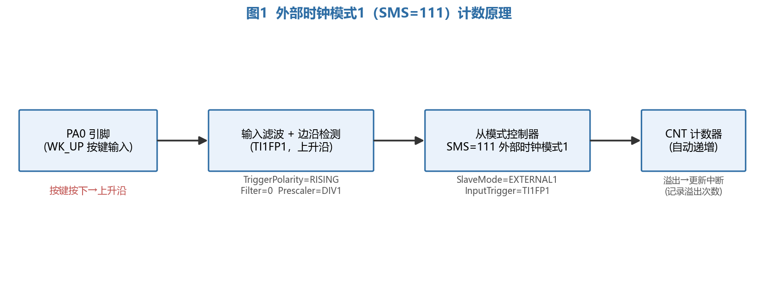
图 1 外部时钟模式 1 计数原理
3. 中断「三级开关」机制
STM32 的中断要同时满足三级条件才会真正触发，缺任意一级，中断服务函数都不会执行（变成"死代码"）：
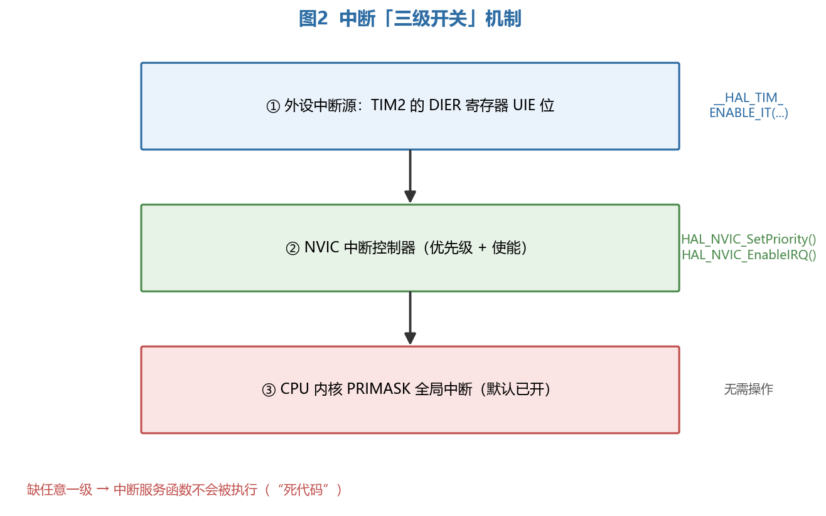
图 2 中断三级开关
4. WK_UP 按键计数时序
WK_UP 按键一端接 PA0、另一端接 3.3V。松开时 PA0 被下拉到低电平，按下时被拉到高电平，于是产生一个上升沿。定时器配置为上升沿计数：按下 CNT+1，松开（下降沿）不计数。
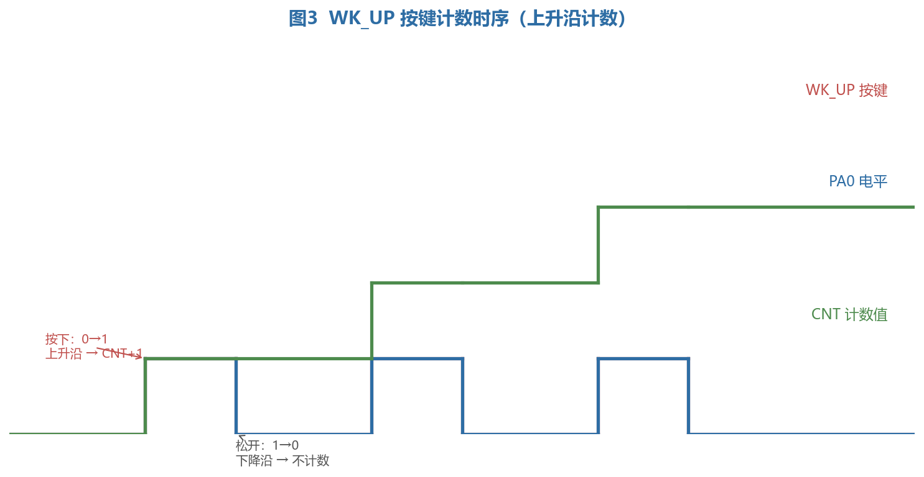
图 3 WK_UP 按键计数时序
5. 溢出计数：ofcnt × 65535 + 当前值
定时器是 16 位的，CNT 计数到 65535 后溢出回 0。为了能统计超过 65535 的总计数值，用中断在每次溢出时把 g_timxchy_cnt_ofcnt 加 1，读取总计数时用公式：
uint32_t gtim_timx_cnt_chy_get_count(void)
{
uint32_t cnt = 0;
cnt = g_timxchy_cnt_ofcnt * 65535; /* 溢出次数 × 自动重装值 */
cnt += __HAL_TIM_GET_COUNTER(&g_timx_cnt_chy_handle); /* 加上当前计数值 */
return cnt;
}
6. 引脚复用与上下拉
PA0 要复用为 TIM2_CH1，用 GPIO_MODE_AF_PP（复用推挽）并选 Alternate=GPIO_AF1_TIM2；因为 WK_UP 是"按下接 3.3V"，平时要靠下拉把电平固定为低，所以 Pull=GPIO_PULLDOWN。与之相反，清零键 KEY0 是"按下接 GND"，要用上拉 GPIO_PULLUP、按下判断 ==0。
7. 正点原子旧版 HAL 库的宏命名差异
旧版 HAL 库里，定时器从模式相关宏用的是全称，和常见教程的缩写不同，这是本次多个 error 的根源。记忆要点：
含义 | 常见写法(错) | 本库正确写法
外部时钟模式1 | TIM_SLAVEMODE_EXTERNAL | TIM_SLAVEMODE_EXTERNAL1
触发极性=上升沿 | TIM_TRIGPOLARITY_RISING | TIM_TRIGGERPOLARITY_RISING
触发分频=1 | TIM_TRIGPSC_DIV1 | TIM_TRIGGERPRESCALER_DIV1

8. printf 串口重定向
正点原子工程在 usart.c 里重写了 fputc()，把 printf 的字符转从 USART1 发出（并用了 __use_no_semihosting 关掉半主机模式）。因此用 printf 前必须先调 usart_init() 把串口配好，否则无输出或卡死。
9. 工程目录结构
工程根目录/
├─ User/ main.c、stm32f4xx_it.c 等用户代码
├─ Drivers/
│ ├─ BSP/ 板级驱动（LED、KEY、TIMER 等）
│ │ ├─ LED/ led.c led.h
│ │ ├─ KEY/ key.c key.h
│ │ └─ TIMER/ gtim.c gtim.h
│ ├─ SYSTEM/ 系统驱动（sys、delay、usart）
│ └─ STM32F4xx_HAL_Driver/ HAL 库
├─ Middlewares/
└─ Output/ 编译输出（.axf 等）
10. 本工程引脚分配总览
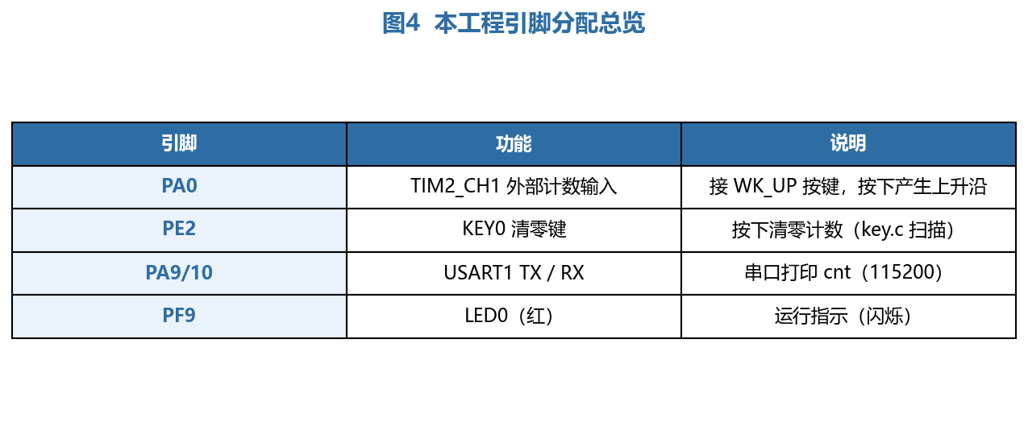
图 4 引脚分配总览
第三部分 关键代码参考（最终正确版）
gtim.h
#ifndef __GTIM_H
#define __GTIM_H

#include "./SYSTEM/sys/sys.h"

#define GTIM_TIMX_CNT_CHY_GPIO_PORT GPIOA
#define GTIM_TIMX_CNT_CHY_GPIO_PIN GPIO_PIN_0
#define GTIM_TIMX_CNT_CHY_GPIO_AF GPIO_AF1_TIM2
#define GTIM_TIMX_CNT_CHY_GPIO_CLK_ENABLE() \
do{ __HAL_RCC_GPIOA_CLK_ENABLE(); }while(0)
#define GTIM_TIMX_CNT TIM2
#define GTIM_TIMX_CNT_IRQn TIM2_IRQn
#define GTIM_TIMX_CNT_IRQHandler TIM2_IRQHandler
#define GTIM_TIMX_CNT_CHY TIM_CHANNEL_1
#define GTIM_TIMX_CNT_CHY_CLK_ENABLE() \
do{ __HAL_RCC_TIM2_CLK_ENABLE(); }while(0)

void gtim_timx_cnt_init(uint16_t psc);
uint32_t gtim_timx_cnt_chy_get_count(void);
void gtim_timx_cnt_chy_restart(void);

#endif
gtim.c
#include "./BSP/TIMER/gtim.h"

TIM_HandleTypeDef g_timx_cnt_chy_handle; /* 定时器2_CH1 句柄 */
static uint32_t g_timxchy_cnt_ofcnt = 0; /* 溢出次数 */

void gtim_timx_cnt_init(uint16_t psc)
{
GPIO_InitTypeDef gpio_init_struct;
TIM_SlaveConfigTypeDef tim_slave_config = {0};
GTIM_TIMX_CNT_CHY_GPIO_CLK_ENABLE();
GTIM_TIMX_CNT_CHY_CLK_ENABLE();

g_timx_cnt_chy_handle.Instance = GTIM_TIMX_CNT;
g_timx_cnt_chy_handle.Init.Prescaler = psc;
g_timx_cnt_chy_handle.Init.CounterMode = TIM_COUNTERMODE_UP;
g_timx_cnt_chy_handle.Init.Period = 65535;
HAL_TIM_IC_Init(&g_timx_cnt_chy_handle);

gpio_init_struct.Pin = GTIM_TIMX_CNT_CHY_GPIO_PIN;
gpio_init_struct.Mode = GPIO_MODE_AF_PP;
gpio_init_struct.Pull = GPIO_PULLDOWN;
gpio_init_struct.Speed = GPIO_SPEED_FREQ_HIGH;
gpio_init_struct.Alternate = GTIM_TIMX_CNT_CHY_GPIO_AF;
HAL_GPIO_Init(GTIM_TIMX_CNT_CHY_GPIO_PORT, &gpio_init_struct);

tim_slave_config.SlaveMode = TIM_SLAVEMODE_EXTERNAL1;
tim_slave_config.InputTrigger = TIM_TS_TI1FP1;
tim_slave_config.TriggerPolarity = TIM_TRIGGERPOLARITY_RISING;
tim_slave_config.TriggerPrescaler = TIM_TRIGGERPRESCALER_DIV1;
tim_slave_config.TriggerFilter = 0x0;
__HAL_TIM_ENABLE(&g_timx_cnt_chy_handle);
HAL_TIM_SlaveConfigSynchro(&g_timx_cnt_chy_handle, &tim_slave_config);

__HAL_TIM_ENABLE_IT(&g_timx_cnt_chy_handle, TIM_IT_UPDATE);
HAL_NVIC_SetPriority(GTIM_TIMX_CNT_IRQn, 1, 0);
HAL_NVIC_EnableIRQ(GTIM_TIMX_CNT_IRQn);
}

void GTIM_TIMX_CNT_IRQHandler(void)
{
if(__HAL_TIM_GET_FLAG(&g_timx_cnt_chy_handle, TIM_FLAG_UPDATE) != RESET)
{
g_timxchy_cnt_ofcnt++;
}
__HAL_TIM_CLEAR_FLAG(&g_timx_cnt_chy_handle, TIM_IT_UPDATE);
}

uint32_t gtim_timx_cnt_chy_get_count(void)
{
uint32_t cnt = 0;
cnt = g_timxchy_cnt_ofcnt * 65535;
cnt += __HAL_TIM_GET_COUNTER(&g_timx_cnt_chy_handle);
return cnt;
}

void gtim_timx_cnt_chy_restart(void)
{
__HAL_TIM_DISABLE(&g_timx_cnt_chy_handle);
g_timxchy_cnt_ofcnt = 0;
__HAL_TIM_SET_COUNTER(&g_timx_cnt_chy_handle, 0);
__HAL_TIM_ENABLE(&g_timx_cnt_chy_handle);
}
main.c
#include "./SYSTEM/sys/sys.h"
#include "./SYSTEM/usart/usart.h"
#include "./SYSTEM/delay/delay.h"
#include "./BSP/LED/led.h"
#include "./BSP/KEY/key.h"
#include "./BSP/TIMER/gtim.h"

extern TIM_HandleTypeDef g_timx_cnt_chy_handle;

int main(void)
{
uint32_t curcnt = 0;
uint32_t oldcnt = 0;
uint8_t key = 0;
uint8_t t = 0;

HAL_Init();
sys_stm32_clock_init(336, 8, 2, 7);
delay_init(168);
led_init();
key_init();
usart_init(115200); /* 串口必须初始化 */
gtim_timx_cnt_init(0); /* 外部计数初始化 */
gtim_timx_cnt_chy_restart(); /* 清零并启动 */

while(1)
{
key = key_scan();
if(key == KEY0_PRESS)
{
gtim_timx_cnt_chy_restart(); /* 按清零键 */
}
curcnt = gtim_timx_cnt_chy_get_count();
if(curcnt != oldcnt)
{
oldcnt = curcnt;
printf("curcnt = %d\r\n", oldcnt);
}
t++;
if(t > 20)
{
t = 0;
LED0_TOGGLE();
}
delay_ms(10);
}
}
key.h / key.c（清零键驱动）
/* key.h */
#ifndef __KEY_H
#define __KEY_H
#include "./SYSTEM/sys/sys.h"
#define KEY0_PRESS 1
void key_init(void);
uint8_t key_scan(void);
#endif

/* key.c */
#include "./BSP/KEY/key.h"
#include "./SYSTEM/delay/delay.h"

void key_init(void)
{
GPIO_InitTypeDef gpio_init_struct;
__HAL_RCC_GPIOE_CLK_ENABLE();
gpio_init_struct.Pin = GPIO_PIN_2;
gpio_init_struct.Mode = GPIO_MODE_INPUT;
gpio_init_struct.Pull = GPIO_PULLUP; /* 按下接 GND，用上拉 */
gpio_init_struct.Speed = GPIO_SPEED_FREQ_HIGH;
HAL_GPIO_Init(GPIOE, &gpio_init_struct);
}

uint8_t key_scan(void)
{
if(HAL_GPIO_ReadPin(GPIOE, GPIO_PIN_2) == 0)
{
delay_ms(10); /* 消抖 */
if(HAL_GPIO_ReadPin(GPIOE, GPIO_PIN_2) == 0)
{
while(HAL_GPIO_ReadPin(GPIOE, GPIO_PIN_2) == 0); /* 等松开 */
return 1; /* 按下 */
}
}
return 0; /* 未按下 */
}

